Материальная база школы
В школе работают:
- Компьютерный класс, оснащенный современными персональными компьютерами, подключенными к сети Интернет. Класс оборудован интерактивной доской и мультимедиа;
- Столярная и слесарная мастерская, оборудованная станками и оснащенная необходимым инструментом;
- Кабинет домоводства;
- Библиотека с читальным залом, оборудованная множительной техникой, ноутбуком, музыкальным центром;
- Столовая;
- Спортивный зал;
- Методический кабинет;
- Кабинет эстетики ( актовый зал);
- 3 кабинета оснащены интерактивными досками и 6 - мультимедиа;
- Все кабинеты оснащены ноутбуками, подключенными к сети Интернет

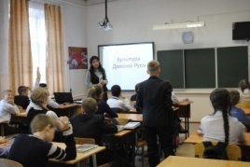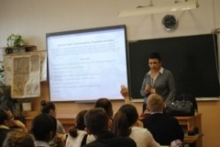
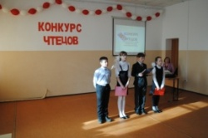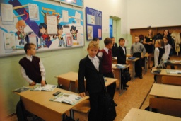

Внеурочная деятельность
ШНОУ «Аргонавты»
Дружина ЮДП
ПК «Русичи»

Легкая атлетика
ГПД
ИЗО
студия
Экологический кружок
Школа безопасности
ДО «СОВА»

Волейбол

Наши воспитанники занимают призовые места в городских и краевых конкурсах, конференциях и олимпиадах.
Школа гордится спортивными достижениями своих воспитанников. Мы стабильно, из года в год занимаем III призовое место в спортивной школьной лиге в Ингодинском районе.
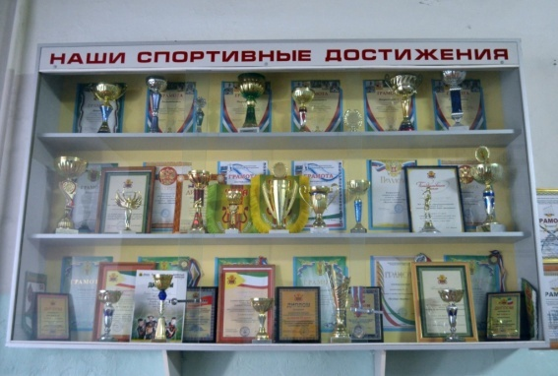
Город Чита, ул. Лазо, 81.
Эл. Почта: shs_chit_13chita@zabedu.ru;
Сайт: http://school13-chita.ru
Телефон: 8(3022)32-72-78
МБОУ «СОШ № 13 ( с этнокультурным компонентом) г. Чита»
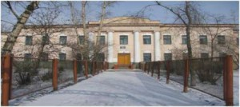
Школа находится в одном из старейших зданий, построенном в 1908 году по проекту архитектора Пономарева М.И. (Ранее «Читинская Воскресная имени императора Александра III церковно – приходская школа грамоты») В годы войны в здании находился госпиталь. Сейчас это теплое чистое здание учителя, ученики и родители называют:

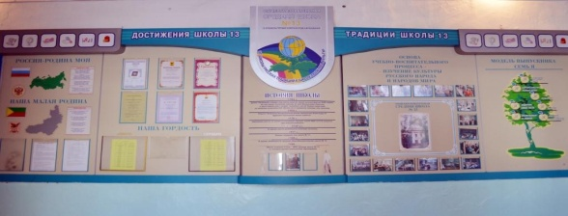

Создание модели школы, эффективно отвечающей современным требованиям уровня образования, максимально удовлетворяющей образовательные потребности обучающихся, что в полной мере соответствует интересам социально – экономического и культурного развития общества в целом – основная задача школы.
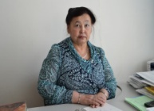
Учитель - человек, который может делать трудные вещи легкими. Р. Эмерсон
Кузнецова Татьяна Гавриловна- директор школы, учитель математики I категории.
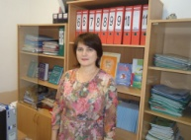
Мирошниченко Ольга Варламовна – заместитель директора по УВР, учитель русского языка и литературы I категории, Почетный работник РФ.
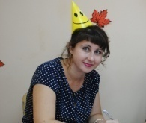
Трефилова Нина Владимировна – заместитель директора по ВР, учитель истории и обществознания I категории.
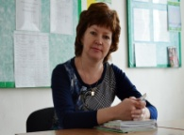
Белоусова Светлана Анатольевна – руководитель работы с одаренными детьми, учитель английского языка I категории.

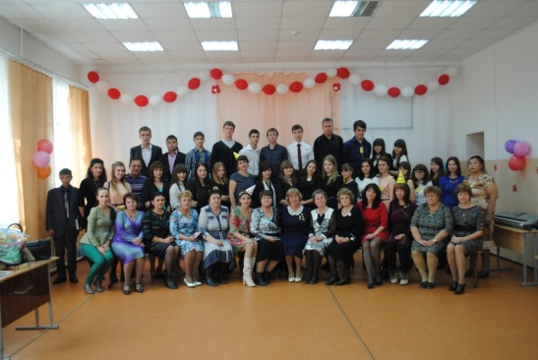
Наши педагоги стараются, чтобы ученики как можно чаще переживали радость успеха, умеют побуждать, а не принуждать ученика к правильным поступкам, к активной сознательной деятельности. Двигаясь в ногу со временем, создавая новое, не разрушают старого, ценного, что оправдало себя жизнью. Мудрость, терпение, уважение к личности – отличает наших учителей
Школа сегодня
Обучающихся- 362
Качество знаний
Iуровень - 43%
II уровень – 53%
III уровень – 76%
За последние 15 лет школа выпустила 26 золотых и 17 серебряных медалистов.
В 2014 году все выпускники поступили в учебные заведения. Педагогический коллектив старается подготовить выпускника школы способного мыслить самостоятельно и творчески, умеющего применить полученные знания на практике и в жизни, личность, умеющую делать выбор.
Всего педагогов - 28.
Заслуженный работник Забайкальского края - 1
Высшей категории – 4
I категории – 6
Молодых специалистов – 5
Почетных работников образования – 4
С высшим образованием – 24
Со средне-специальным образованием - 4

Горшкова Лидия Ивановна – руководитель МО учителей естественно-математического цикла

Крюкова Елена Викторовна – социальный педагог, руководитель МО учителей начальной школы и развивающего цикла, уитель первой категории.

Посошкова Ольга Викторовна – руководитель МО учителей гуманитарного цикла, учитель русского языка и литературы первой категории.

Особенности содержания образования
1.Основное образование
2.Дополнительное образование:
- Проектно- исследовательская деятельность;
- Информатика;
- Математика и русский язык ( подготовка к ГИА);
- Обществознание;
- Экология.
3.Элективные курсы:
- Решение генетических задач;
- Занимательный английский;
- Фауна Забайкалья.
4.Профильное обучение (сетевое взаимодействие ):
- Химико-биологический ( СОШ № 13);
- Социально- экономический ( СОШ № 11);
- Энергетический ( СОШ №11).
Дети дошкольного возраста перед поступлением в первый класс обучаются на подготовительных курсах
« Дошколенок »

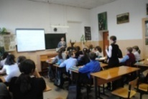
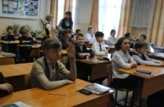
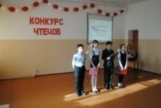

Гордостью школы является Почетный караул
« Русичи»

